Математическое моделирование конвекции Рэлея-Бенара в существенно неоднородных средах
В.В. Колмычков, О.С. Мажорова, О.В. Щерица

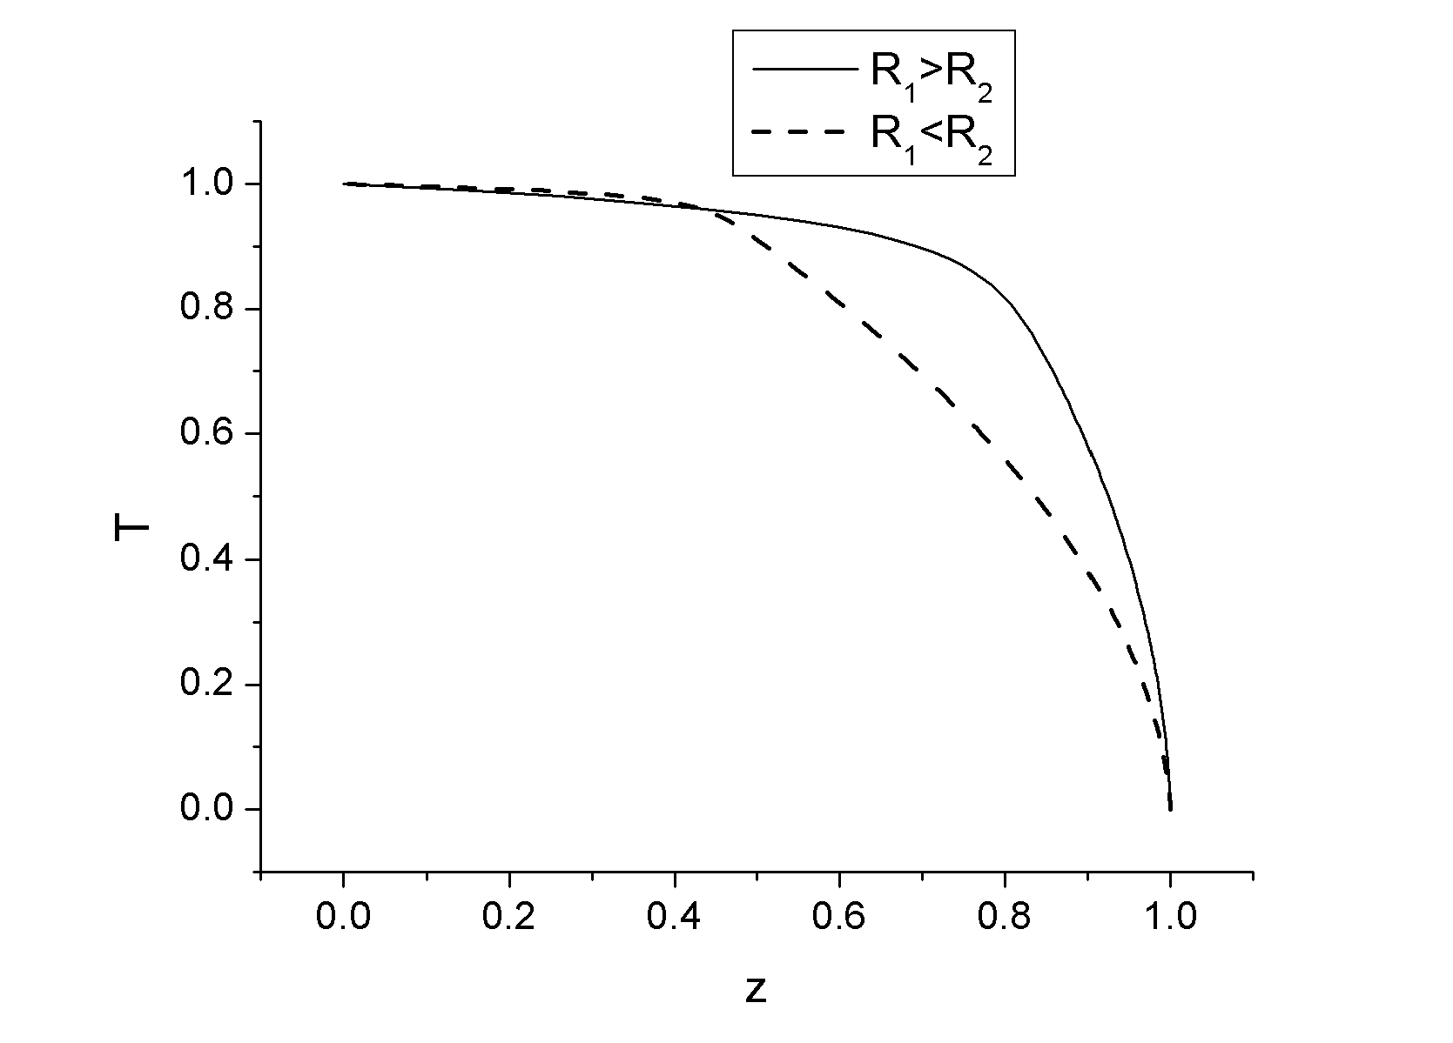
В работе рассматривается конвекция Рэлея-Бенара в ограниченном горизонтальном слое вязкой несжимаемой жидкости. Верхняя и нижняя границы поддерживаются при постоянной температуре, боковые стенки теплоизолированы, на границах области заданы условия прилипания. Математическое моделирование осуществляется на основе численного решения двумерной нестационарной системы уравнений тепловой конвекции в приближении Буссинеска. Для анализа структуры течения применяется дискретное преобразование Фурье.
Коэффициент теплопроводности степенным образом зависит от температуры: 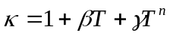, параметры β, γ, n такие, что невозмущенный профиль температуры является фактически кусочно-линейной функцией (рис.1). Тогда в слое можно выделить два подслоя, каждый из которых характеризуется собственным числом Рэлея: R₁ — число Рэлея соответствующее нижнему подслою, R₂ — тонкому слою вблизи верхней границы. Исследовано влияние коэффициента температуропроводности на критическое число Рэлея (Ra_{cr}). В надкритической области наблюдалась разномасштабная конвекция, свойства которой определяются соотношениями между числами Рэлея R₁ и R₂ (рис.2). Показано, что скачок градиента невозмущенного температурного профиля может либо стабилизировать, либо дестабилизировать слой, в зависимости от значений параметров задачи. При R₁> R₂ слой более стабилен и Ra_{cr} достигает 400 000, при R₁<R₂ Ra_{cr}=60 000. В работе приводится исследование волновых чисел возникающих течений.
Рис.1 Невозмущенный профиль температуры. R₁ - число Рэлея в основной толщине слоя, R₂ - число Рэлея в тонком приповерхностном слое.
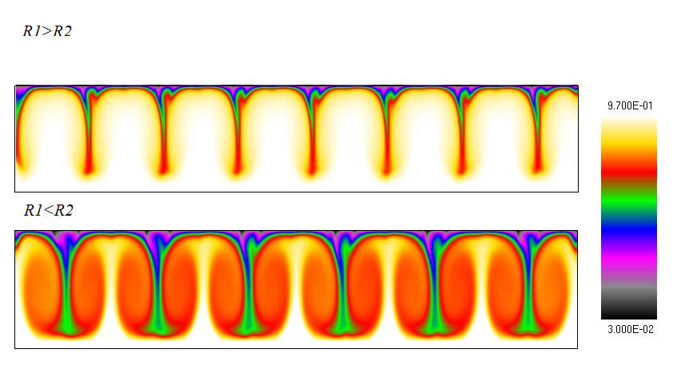
Рис.2 Распределение температуры в слое. R₁ - число Рэлея в основной толщине слоя, R₂ - число Рэлея в тонком приповерхностном слое.

